1.Proč jsme si vybrali plavání? 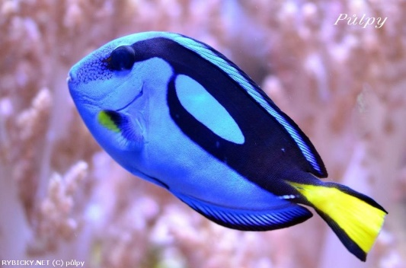 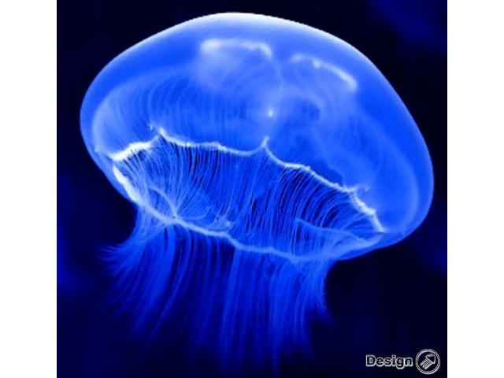

AČ: Naučila jsem se potápět bez držení nosu.
ŠN: Nemusel jsem se učit. Místo toho jsem byl v bazénu. Mám rád plavání, protože na konci můžu skákat ze skokánku.
AZ: Moc jsem neuměla plavat a na plavání jsem se naučila.
PS: Mám rád plavání, protože jsem ve vodě jako živel.

2.Jaký styl plavání mám nejraději?
AČ: Nejraději plavu kraula. 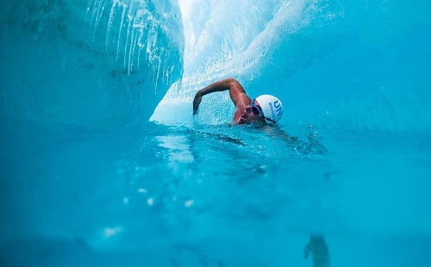
AZ: Nejraději plavu kraula.
PS: Nejraději plavu prsa.
ŠN: Nejraději plavu prsa.
MJ: Nejraději plavu kraula a prsa.

3.Kde plavu nejraději?
AČ: V jezeře.
AZ: V bazénu.
PS: V bazénu.
ŠN: V moři.
MJ: Nejraději plavu v moři.
4.S čím nejraději plavu?
AZ: S nafukovacím delfínem.
AČ: S nafukovacím žralokem. 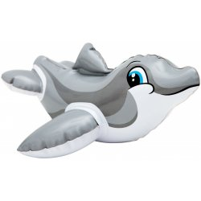
PS: S nafukovacím kolem. 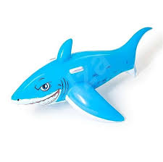
ŠN: S destičkou. 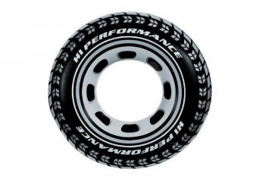
MJ: S donutem. 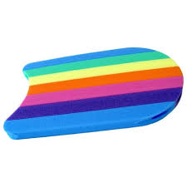
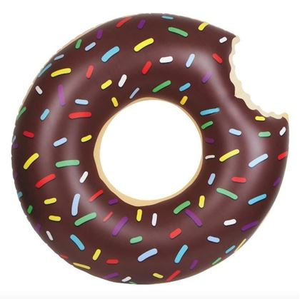

Hodnocení:
Týmová práce (10 z 10). Spolupráce byla dobrá.

